**КОНСПЕКТ НОД по ЗОЖ**

**для детей подготовительной группы**

**Тема: Чистый воздух – залог здоровья. Волшебство нашего дыхания.**

**Цель.** Расширять представления о воздухе, о роле и значении в нашей жизни и всего живого на земле; развивать мыслительную активность детей, умение наблюдать, анализировать и делать выводы; знакомить с дыхательной системой человека, движением воздуха в организме и на природе; способствовать овладению приемами практической и экспериментальной деятельности; воспитывать интерес к познанию окружающей природы и желание беречь и охранять природные богатства Земли.

**Предварительная работа.** Чтение сказок проФырку и Здравика из серии развивающих пособий, рассматривание иллюстраций и картинок из серии «Окошки в твой мир» по разделу «Человек»; чтение познавательного рассказа и показ диафильма «Почему пыхтят легкие?», разучивание игровых и дыхательных упражнений; изготовление пиктограмм, атрибутов и декораций, экологических игр; придумывание и моделирование эколого - валеологических сказок.

**Активизация словаря.** Дыхательная система человека, трахея, бронхи, легкие, части тела, кислород, углекислый газ, шиномонтаж, электроэнергия, электростанция.

**Материалы и оборудования.** Схематический рисунок человека, карточки с названиями органов дыхательной системы, баночки с водой, пластмассовые трубочки, пиктограммы, иллюстрационный материал из серии «Человек», музыкальная запись «Релакс», познавательная литература «От куда дует ветер?», книга сказок «Фырка и Здравик», сборник дыхательной гимнастики.

**Ход занятия**

**Вводная часть.**

Дети стоят полукругом, чуть слышна классическая музыка.

Воспитатель. Ребята, вы у меня самые смелые, быстрые, здоровые и красивые, и еще самые-самые умные дети. Я хочу провести с вами зарядку – не простую, а именно зарядку для ума. Это поможет нам для предстоящей работы сегодня. Я задаю вопросы и даю задания, а вы отвечаете быстро и верно. Готовы?

Дети. Да-а!

Воспитатель. Зарядка называется «Что же это такое?»

1. Зеленый, хрустящий, свежий … (огурец)

2. Школьная, из бумаги, в клеточку … (тетрадь)

3. Бывают настенные, настольные, ручные … (часы)

4. Хрустящий, вкусный, свежеиспеченный … (хлеб)

5. Цветные, деревянные, наточенные … (карандаши)

6. Футбол, волейбол, хоккей … (виды спорта)

7. Парные части тела человека … (руки, ноги, уши, глаза)

8. Из чего сделано Буратино? … (из дерева)

9. Легкие, прозрачные, мыльные … (пузыри)

10. Надувной, цветной, воздушный … (шар)

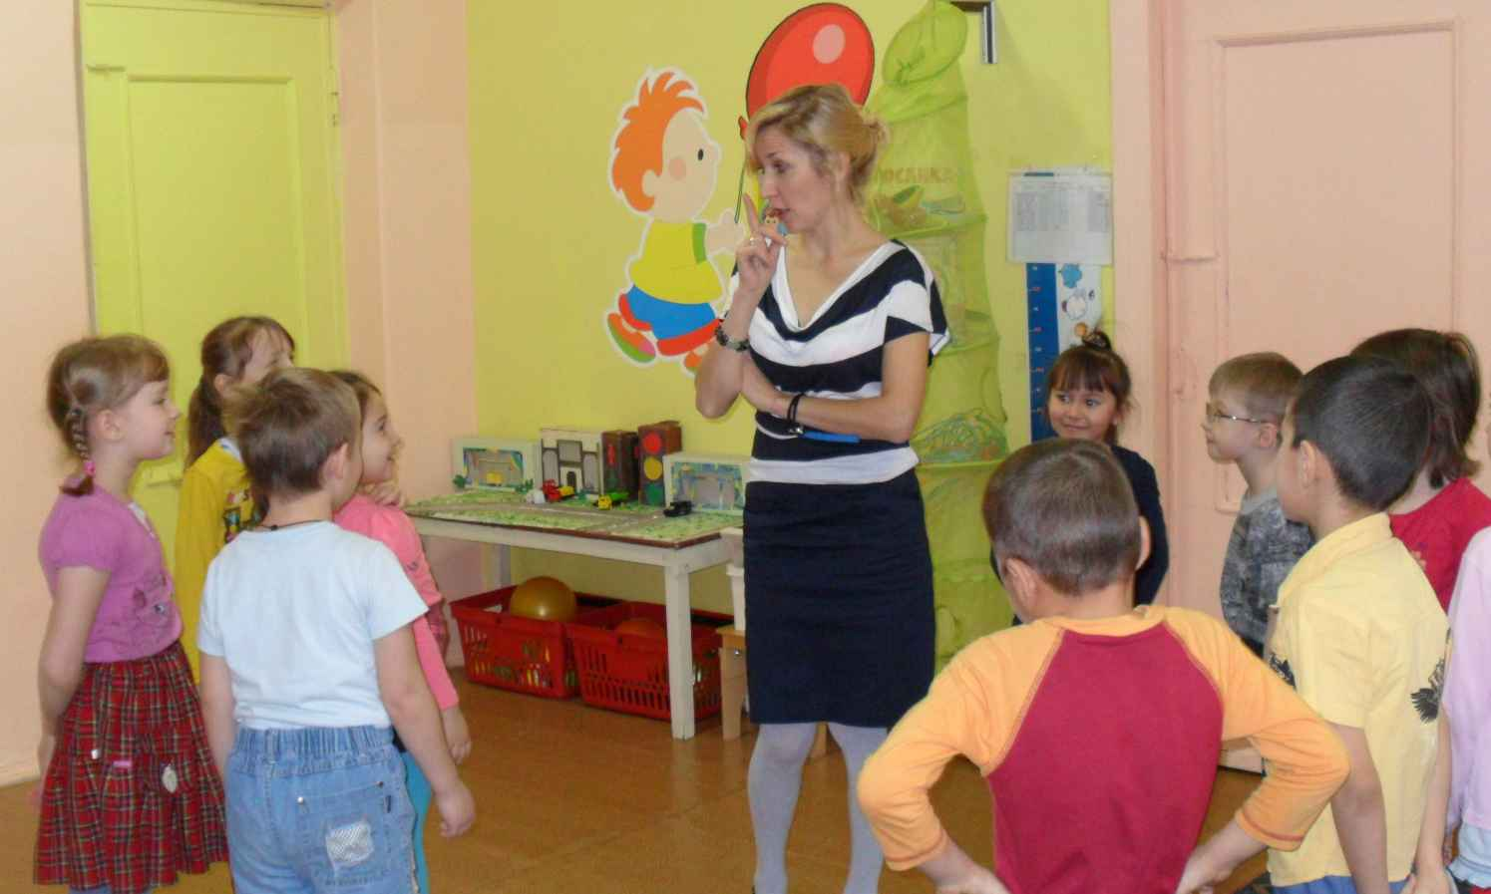

Воспитатель. Молодцы, ребята. Обратите внимание на последние ответы – мыльные пузыри и воздушный шар. Скажите мне, пожалуйста, чем они схожи?

Дети. Круглые, внутри воздух, они летают.

Воспитатель. Правильно, и в самом деле у них внутри находится воздух. А теперь, подойдите к столу, проведем небольшой эксперимент.

**Экспериментальная часть.**

Воспитатель. Что вы видите на столах?

Дети. Баночки с водой и трубочки.

Воспитатель. Да, ребята. Но мы не будем пить эту воду из трубочек, мы на них подуем. Давайте, сядьте поудобнее, подвиньте баночки к себе и подуйте. Что вы видите? Расскажите мне.

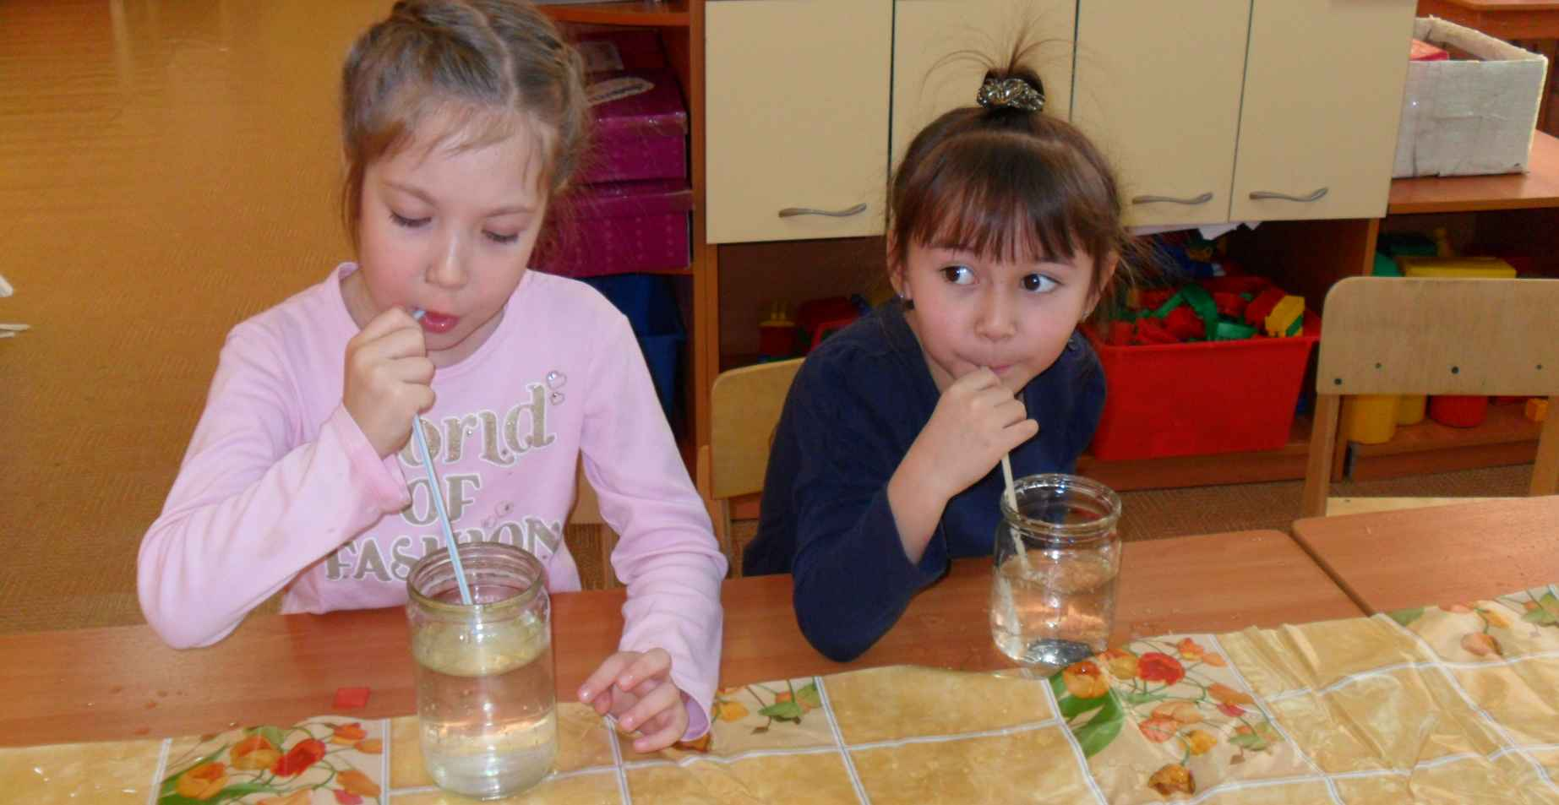

Дети. Пузырьки на воде.

Воспитатель. А откуда они появились? Мы же их не пустили в воду?

Дети. Это - воздух, который выходит из воды в виде пузырьков. Мы подули – вот они и появились.

Воспитатель. А откуда этот воздух в нас?

Дети. Мы дышим воздухом!

Воспитатель. Правильно, ребята, дышим мы все время, мы не можем не дышать, если даже захотим. Давайте, попробуем на несколько секунд задержать дыхание. Хватает нас на немного – мы должны вновь заполнить наши легкие воздухом, потому что в воздухе содержится кислород, который необходим для нашего организма, как еда и вода. Кислород нужен не только людям, но и животным и птицам, насекомым и растениям.

А еще воздух имеет свое направление, движение. Движение воздуха называется ветром, и он бывает каким? (ответы детей).

Да, ветер бывает холодным или теплым, сильным или слабым. Силу ветра можно использовать при производстве дешевой электроэнергии. Для этого существуют электростанции.

Подойдите к доске, познакомимся движением воздуха в нашем организме.

**Ознакомление с новым материалом**

На доске схематически изображен человек и органы, составляющие дыхательную систему человека.

Воспитатель. Мы дышим через рот и нос – но, безусловно, очень важно, чтобы мы дышали через нос. Как вы думаете, почему? (ответы детей)

Да, когда мы дышим ртом, через воздух к нам попадают микробы – микроорганизмы, вызывающие болезни: простудные заболевания, бронхит, ОРВИ, ОРЗ. А когда мы дышим ртом?

Дети. Когда у нас насморк, когда наш нос забит, мы не можем дышать носом и вынуждены дышать ртом.

Воспитатель. Пойдем дальше по нашей схеме – и следующей станцией в движении воздуха в нашем организме является трахея. А далее – бронхи, как веточки дерева, разветвлены они в наших легких. Легких у нас два, расположены они под грудной клеткой. Когда легкие заполнены воздухом, они всасывают из воздуха весь кислород, чтобы отдать его крови, которая протекает через них. Затем легкие выдыхают уже использованный воздух, который называется углекислым газом. Наверно, вы уже знаете, почему так важно дышать именно чистым воздухом (ответы детей)

Правильно, ребята, нужно побольше сажать деревьев, ведь растения – великолепные фабрики по выработке кислорода. Они поглощают углекислый газ и выделяют кислород. А кислород необходим всем живым существам на Земле. Нужно следить за работой больших заводов, которые выделяют опасные газы и грязные отходы. Мы, люди, не должны допустить загрязнения нашей планеты, должны охранять и беречь нашу природу.

**Физкультминутка**

Воспитатель. И так, выполним упражнение на возбуждение легочных клеток.

И.п. Встали прямо, руки вниз вдоль туловища.

1.Вдыхаем воздух медленно и постепенно через нос, при этом постукиваем кончиками пальцев в разных местах грудной клетки.

2. Когда легкие заполнены воздухом, задерживаем дыхание на секунду.

3-4. Выдыхаем через рот, мягко ударяя по груди ладонями рук.

Хорошо, мы стали полной грудью дышать, наши легкие работают замечательно, давайте вспомним, из каких органов состоит наша дыхательная система. (Ответы детей, показ по схеме расположение этих органов)

Воспитатель. А теперь я вам предлагаю поиграть в игру «Лопнуло колесо». Но сначала, скажите мне, что нужно сделать, если у вашей машины лопнуло колесо?

Дети. Надуть насосом, позвонить в транспортную службу спасателей и вызвать эвакуатора, доехать до ближайшего пункта шиномонтажа.

Воспитатель. Но, представьте себе, у нас нет телефона и мы не можем вызвать эвакуатора, а шиномонтаж находится далеко. Нам остается надеяться на свои силы и на наличие насоса в багажнике. А чем опасны лопнувшие колеса, ребята?

Дети. Может случится авария.

Воспитатель. Правильно, нам нужно предотвратить аварию – накачать колесо. И так, наша игра предусматривает деление на пары: один из пары будет колесом, а другой – насосом. Вот стоит «колесо», обмякнув всем телом, на полусогнутых ногах, руки и шея расслаблены. Корпус наклонен несколько вперед, голова опушена (колесо спустилось). «Насос» начинает надувать колесо, сопровождая движение рук звуками [c]. С каждой подачей воздуха «колесо» надувается все больше: выпрямляются ноги в коленях, выпрямляется туловище, поднимается голова, надуваются щеки и руки разводятся в стороны. «Колесо» надуто, меняемся местами – роль «насоса» и «колеса» меняются.

Вот надули колеса, теперь наша машина исправлена, можем поехать куда угодно.

**Работа с пиктограммами**

Воспитатель. Подходим к доске, у нас имеются схемы и по ним нужно составить правила.

Дети на доске ставят пиктограммы и «читают» их, выводя основные правила по данной теме.

1. Людям и растениям, животным и птицам всегда нужен воздух.

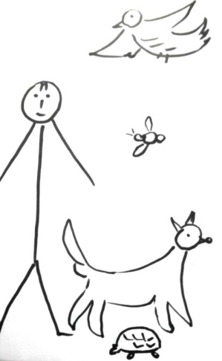

1. Растения поглощают углекислый газ и вырабатывают кислород.

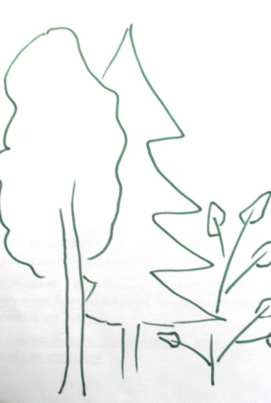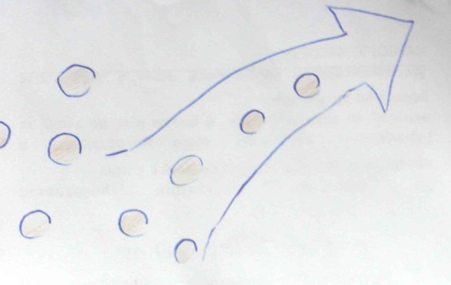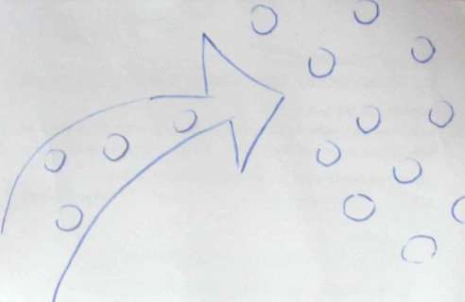

1. Люди и животные дышат кислородом и выдыхают углекислый газ.

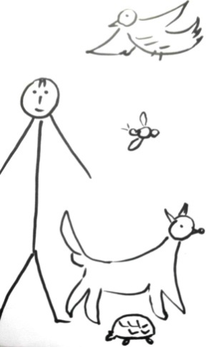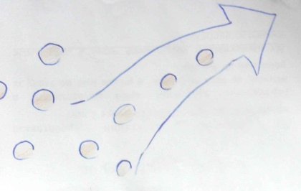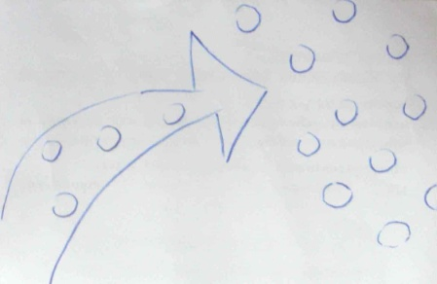

1. Движение воздуха называется ветром.

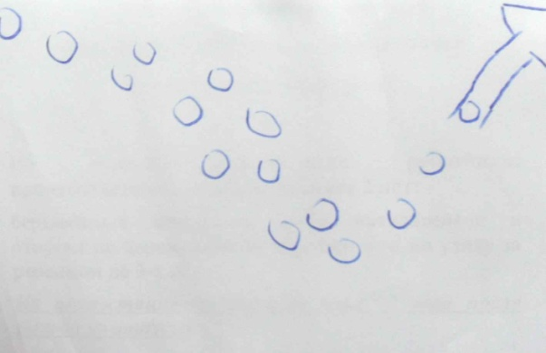

1. Сила ветра используется в электростанциях при выработке электроэнергии.

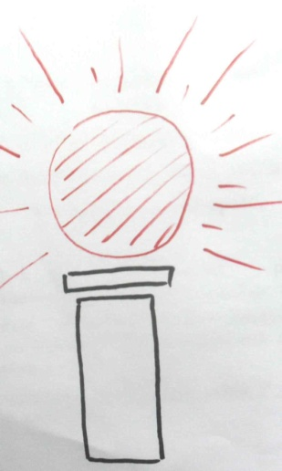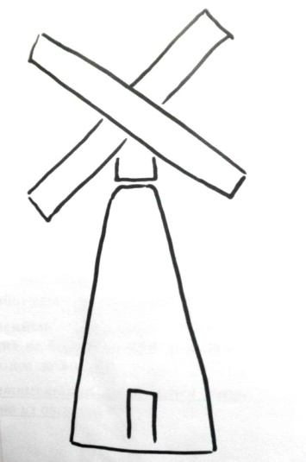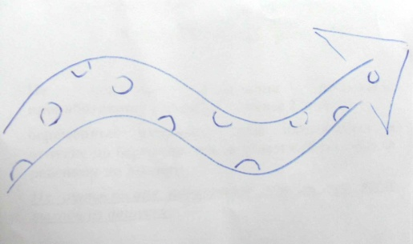

1. Нельзя дышать загрязненным воздухом.

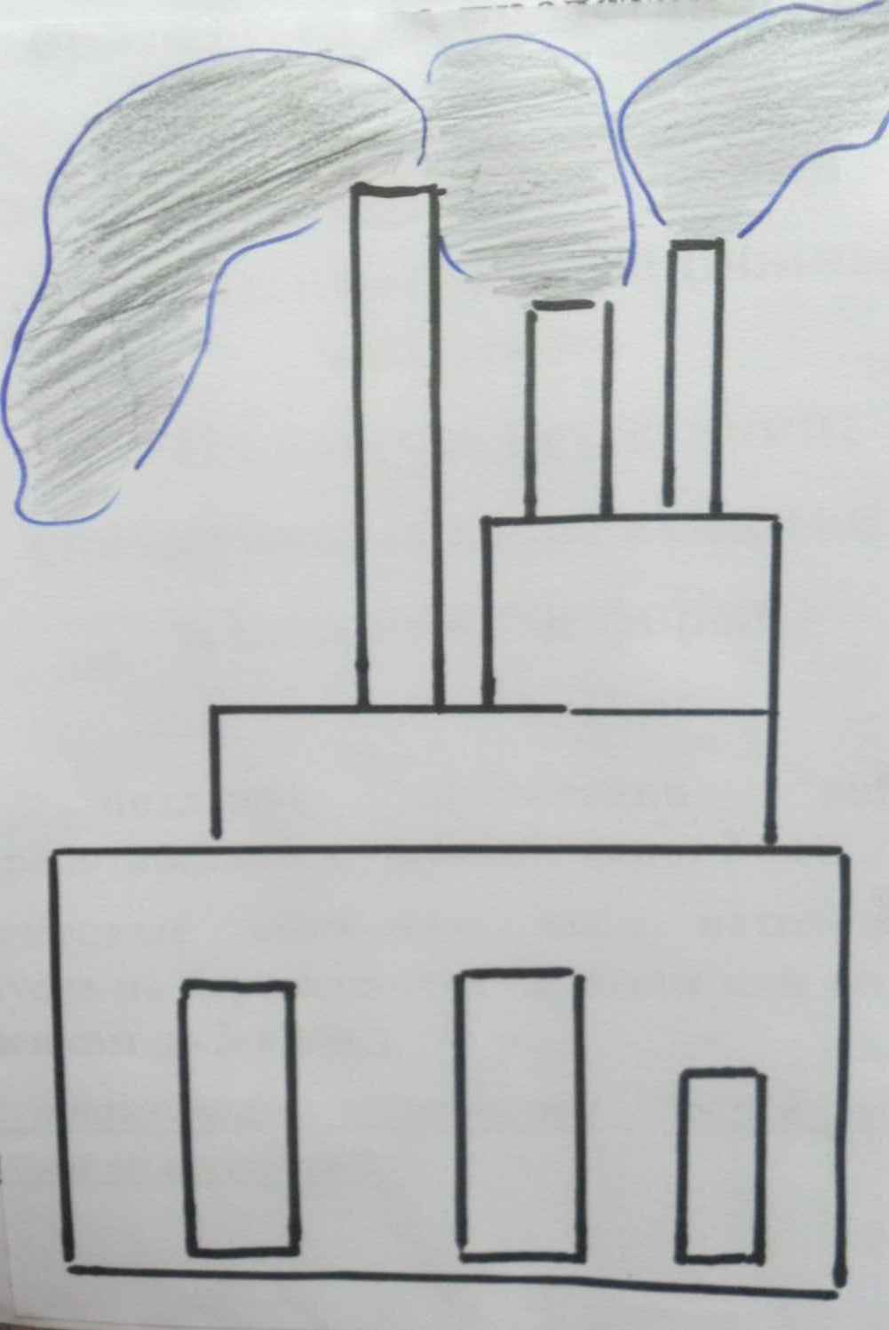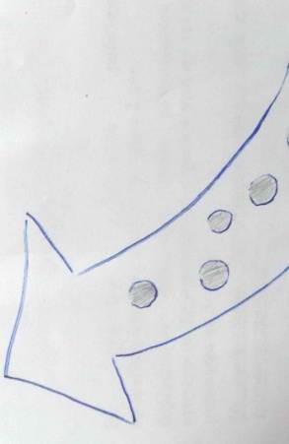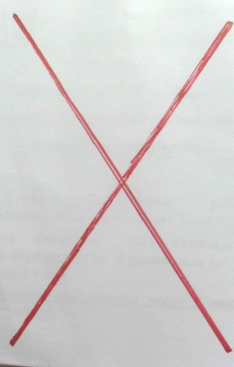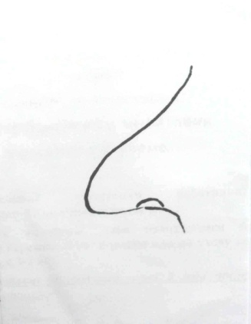

7. Нужно защищать и охранять нашу Землю, чтобы всегда был чистый воздух!

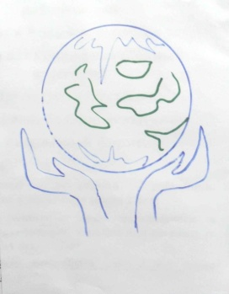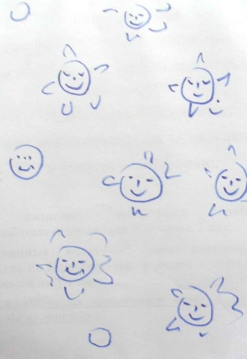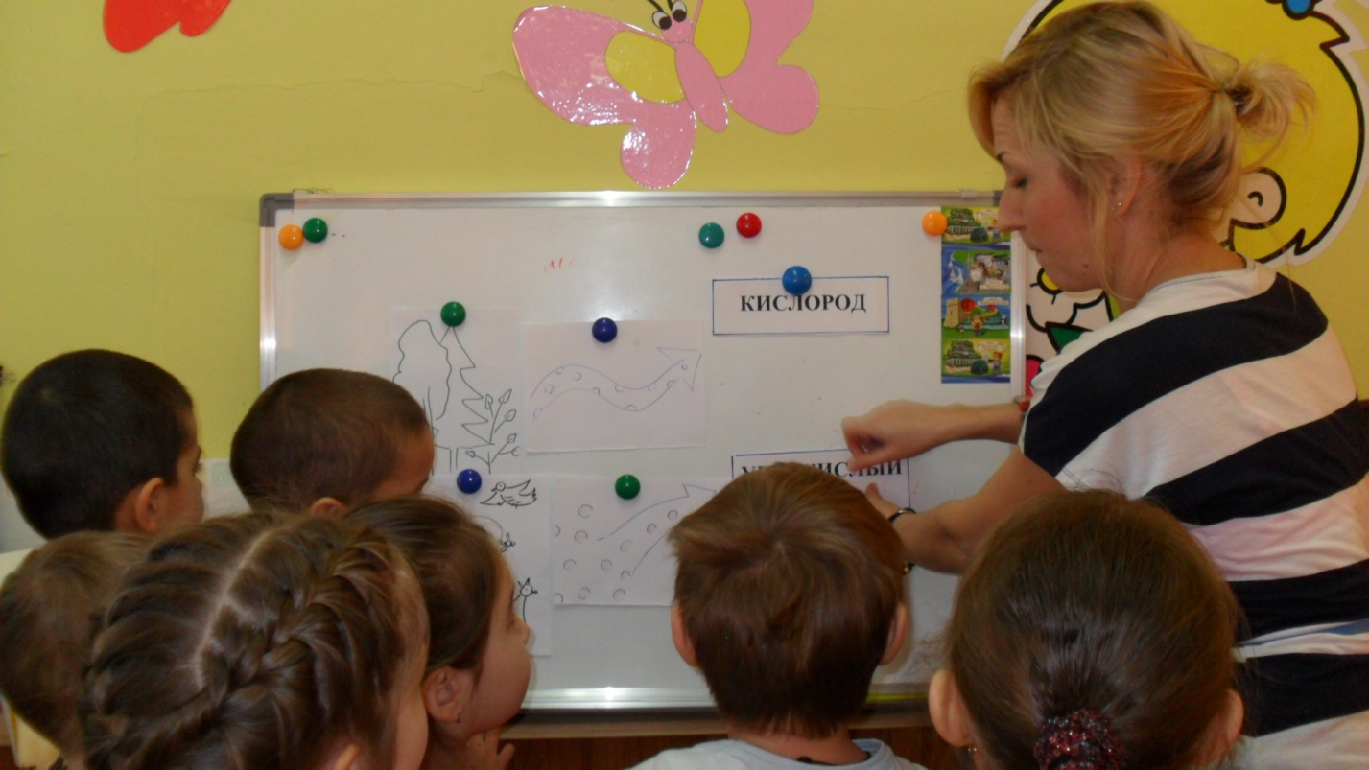

**Заключение**

Воспитатель. Молодцы, ребята, сегодня мы с вами очень хорошо поработали – узнали много нового и интересного. Теперь вы знаете о значении чистого воздуха, о дыхательной системе нашего организма и про оздоровительные упражнения. Будем вести здоровый образ жизни! Ведь здоровье – основа нашей благополучной жизни. Хорошая экология, чистый воздух, зеленые скверы – важные факторы для здоровья. А самое важное – занятие физкультурой и спортом. Предстоящая Универсиада в нашем городе доказывает, что у нас очень много талантливой и спортивной молодежи. Вы, ребята, тоже вырастите и будете наравне с ними. Вы отлично понимаете, соблюдая режим дня, закаливая свою дыхательную систему и занимаясь физическими упражнениями, можно добиться успехов и в спорте, и в дальнейшей жизни.

**Хасанова Ильсияр Рашидовна** – воспитатель высшей квалификационной категории Муниципального автономного дошкольного образовательного учреждения «Детский сад № 184 комбинированного вида с татарским языком воспитания и обучения» Московского района г.Казани